САНКТ-ПЕТЕРБУРГСКИЙ НАЦИОНАЛЬНЫЙ
ИССЛЕДОВАТЕЛЬСКИЙ УНИВЕРСИТЕТ ИТМО

Дисциплина: Фронт-энд разработка

Отчет
Домашняя работа 2
Выполнил:
Баженов Алексей Антонович
Группа К3440

Проверил:
Добряков Д. И.

Санкт-Петербург
2026 г.

1. Цель работы
Улучшить доступность ранее реализованного сайта для пользователей с ограниченными возможностями. Добавить необходимые HTML-атрибуты и проверить результат инструментами браузера.

2. Выполненные задачи

2.1. Навигация с клавиатуры
Что сделано:
• Добавлена ссылка «Перейти к основному содержимому» (skip-link)
• Элемент <main> получил id="main" и tabindex="-1"
• Улучшен визуальный фокус (:focus-visible в CSS)

Код:
<a class="visually-hidden-focusable skip-link" href="#main">
Перейти к основному содержимому
</a>
...
<main id="main" tabindex="-1" class="container py-4">
Скриншот 1: Порядок доступных элементов
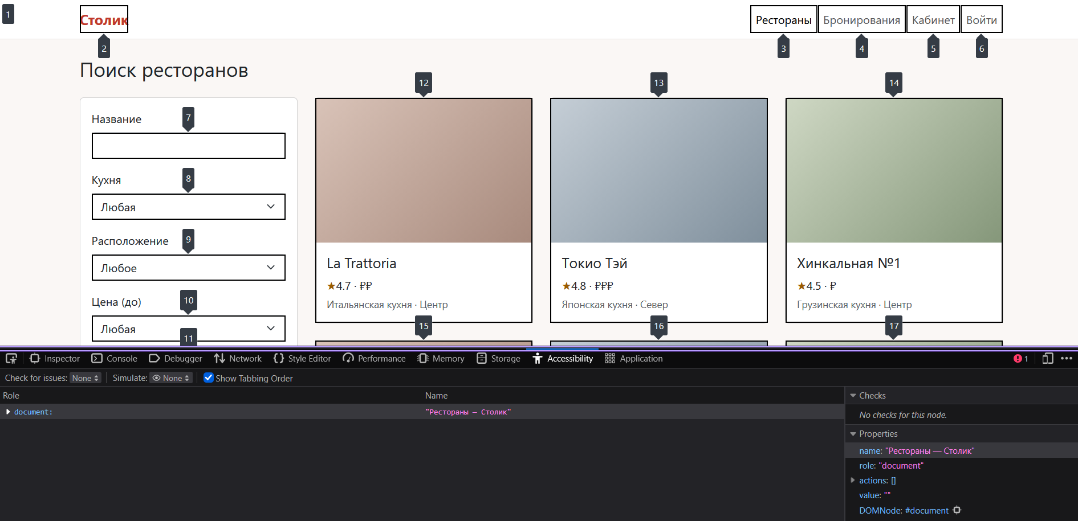
Скриншот 2: Навигация только клавиатурой
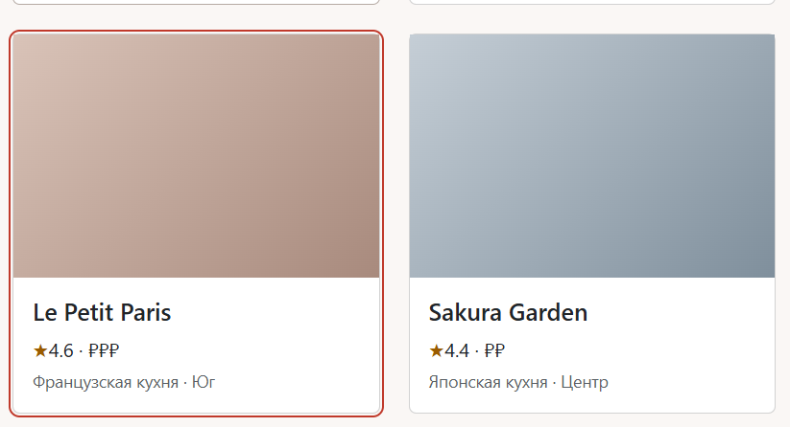
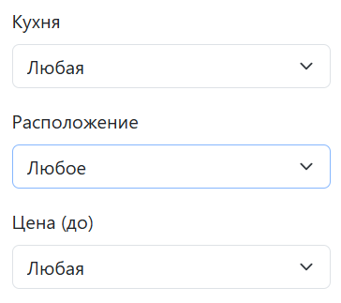

2.2. Семантическая структура и ориентиры (Landmarks)
Что сделано:
• <header> с навигацией
• <nav aria-label="Основная навигация"> для меню
• <main> для основного контента
• <aside aria-label="Фильтры"> для боковой панели
• <form role="search" aria-label="Поиск ресторанов"> для формы поиска
• Текущая страница помечена aria-current="page"

Код:
<nav class="collapse navbar-collapse" id="nav" aria-label="Основная навигация">
<ul class="navbar-nav ms-auto">
<li class="nav-item">
<a class="nav-link active" href="index.html" aria-current="page">Рестораны</a>
</li>
...
</ul>
</nav>
2.3. Объявление результатов поиска для скринридеров
Что сделано:
• Добавлен скрытый элемент <p id="resultCount" class="visually-hidden" role="status">
• При изменении фильтров через JS обновляется текст: «Найдено ресторанов: N»
• role="status" обеспечивает объявление скринридером без смены фокуса
Скриншот 3: элемент с role="status"
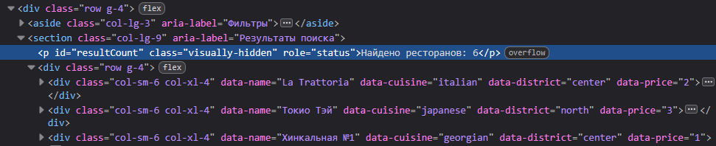
Скриншот 4: После применения фильтра
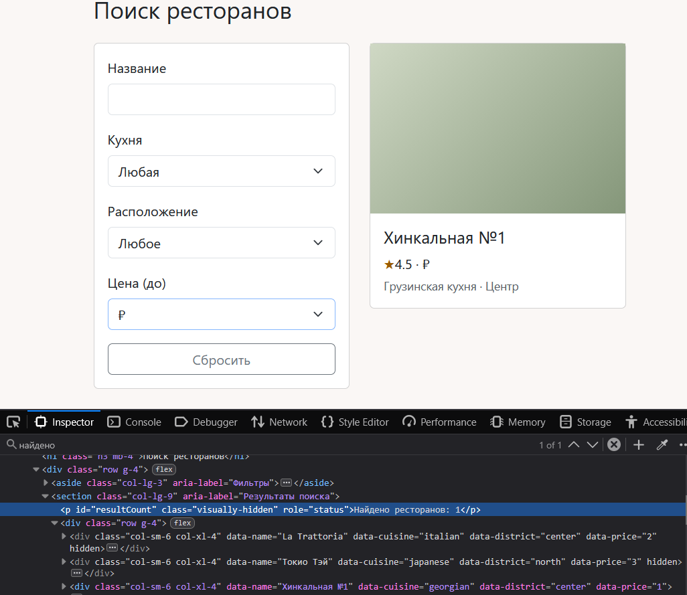

2.5. Формы входа и регистрации
Скриншот 5: Кнопка "Показать пароль" в фокусе
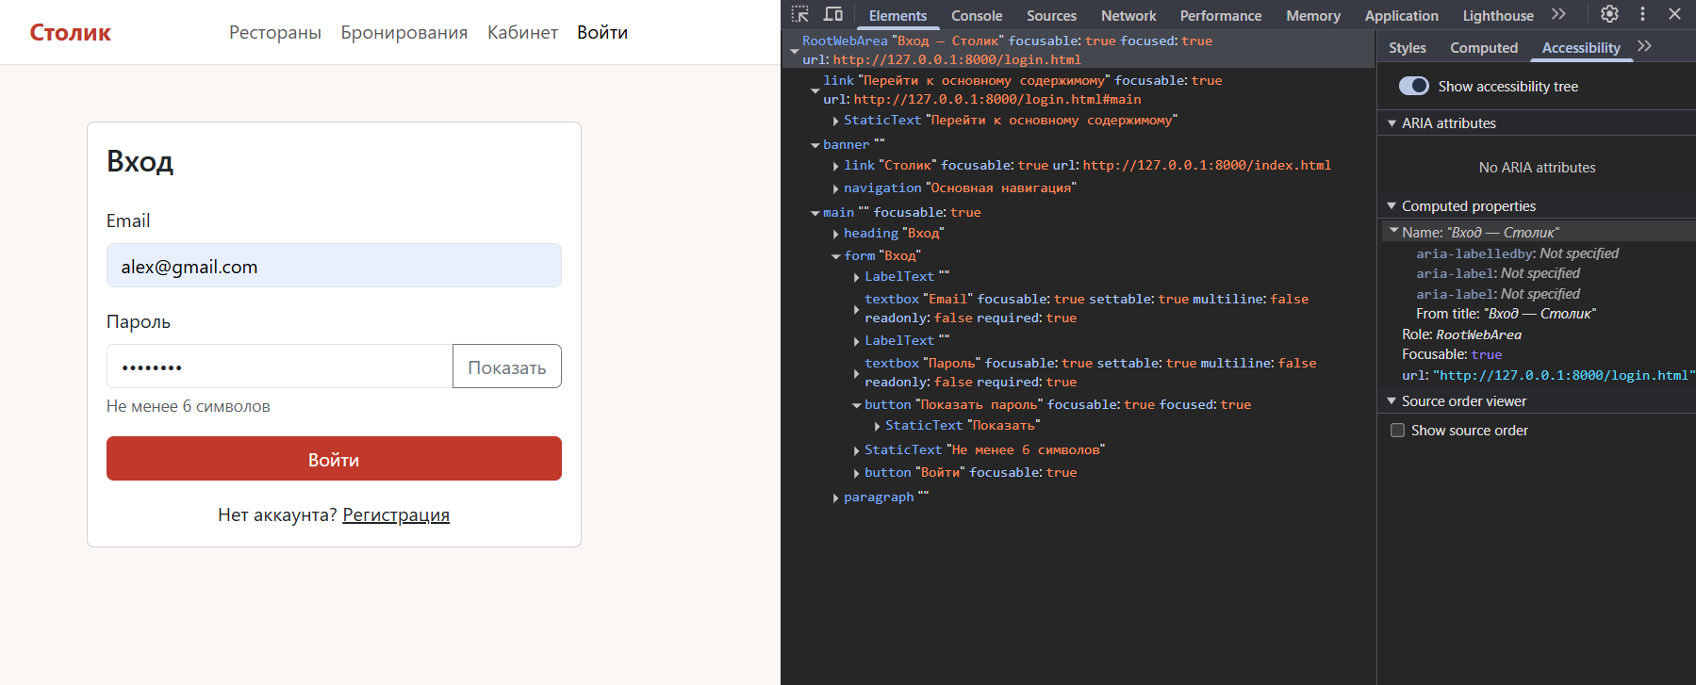
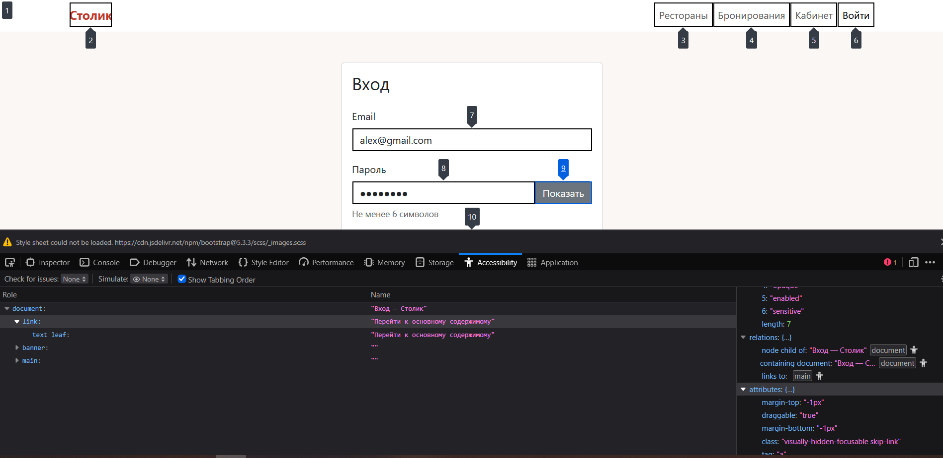

2.6. Таблица бронирований
Скриншот 6: Таблица бронирований
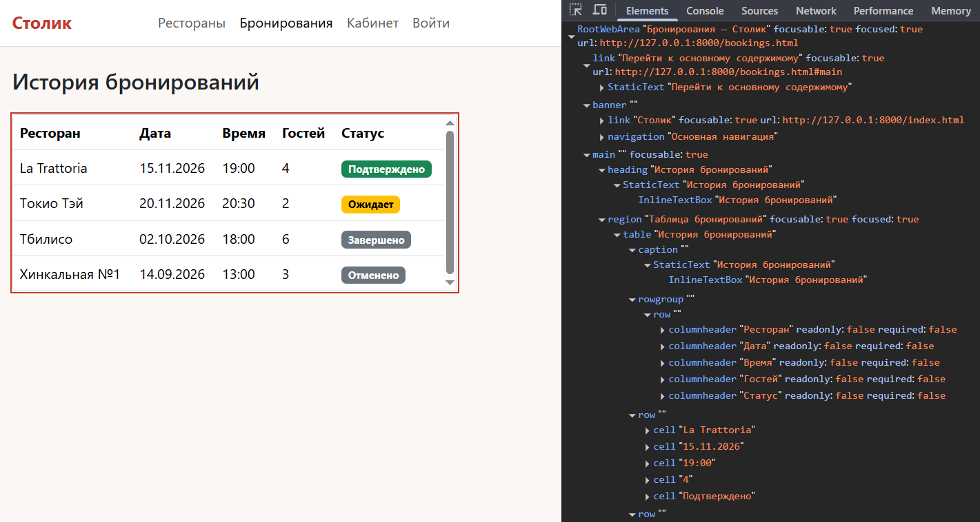
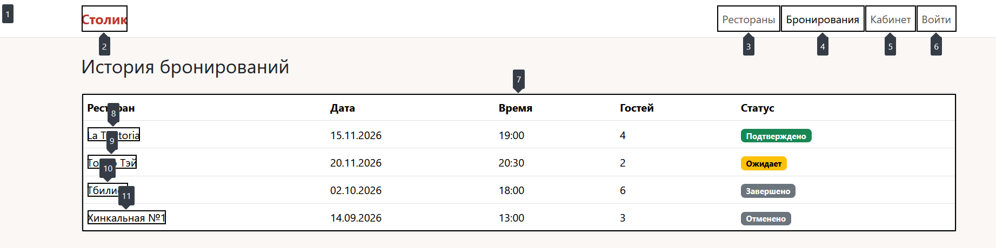

2.7. Страница ресторана
Скриншот 7: Страница ресторана с секциями
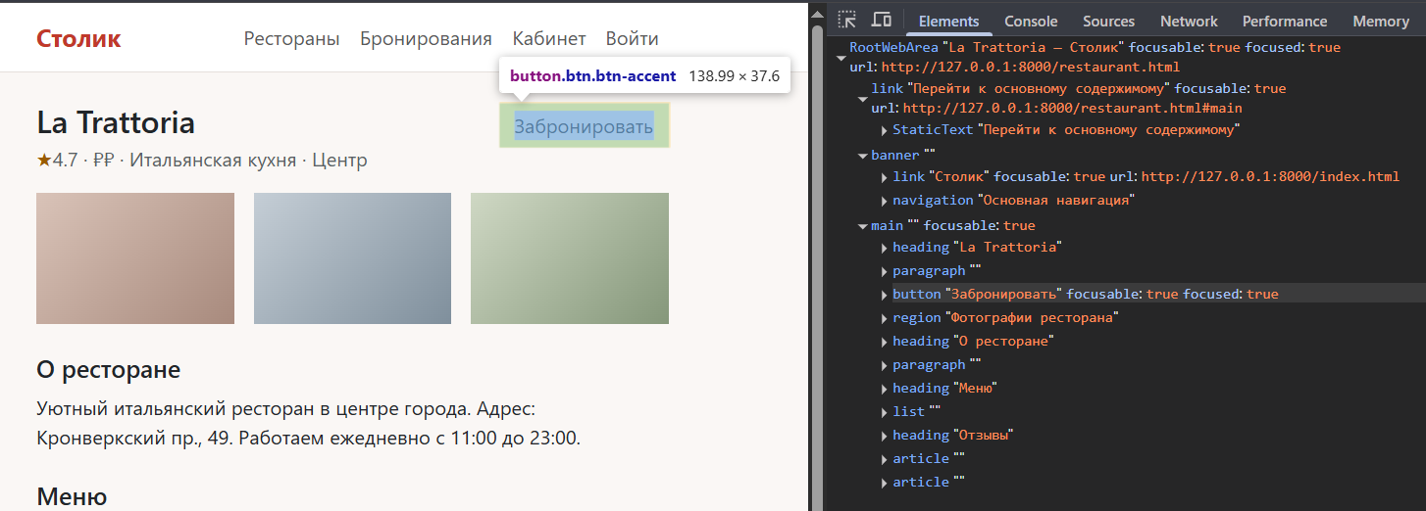
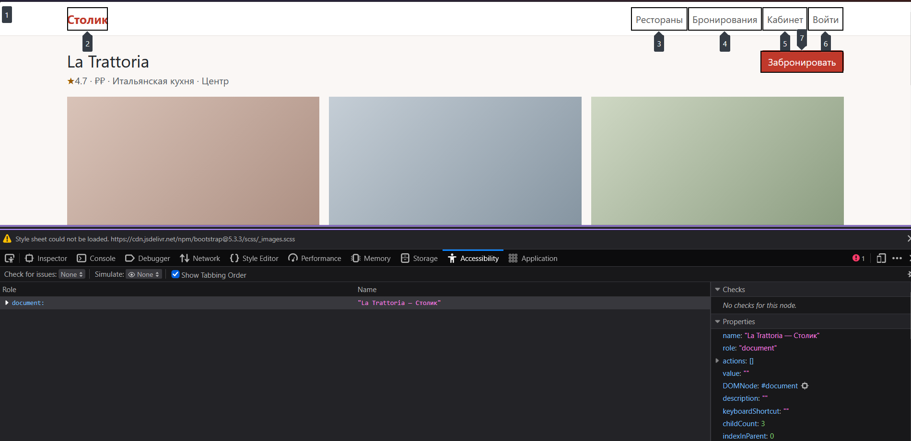

2.8. Контрастность цветов
Скриншот 8: Lighthouse — категория Accessibility
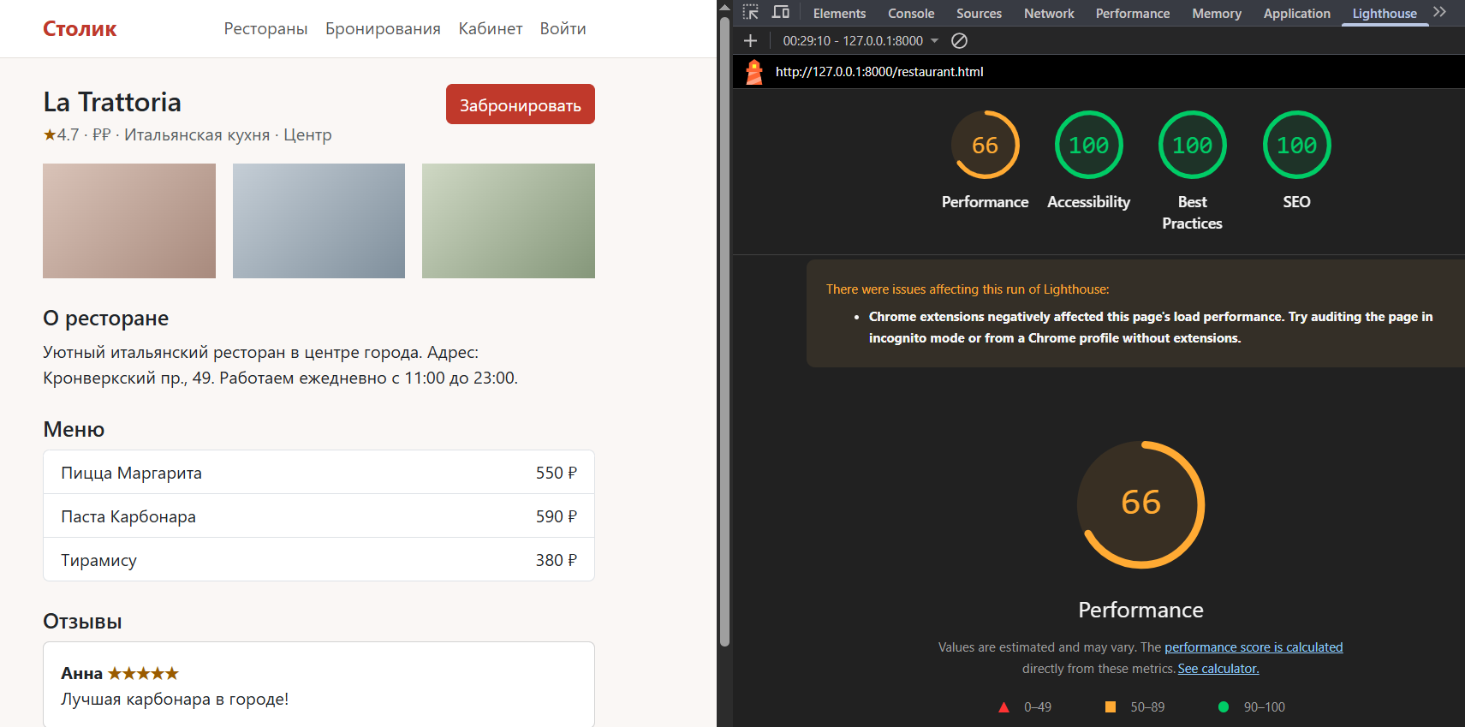

3. Итоговая структура изменений
Новые файлы:
• css/a11y.css — стили для доступности
• js/a11y.js — скрипт для объявления результатов поиска

Изменения в HTML:
• Добавлены aria-label, aria-current, aria-hidden, aria-describedby
• Skip-link для навигации с клавиатуры
• Семантические теги <main>, <nav>, <aside>, <section>, <article>, <time>

4. Методы проверки
1. Клавиатурная навигация: пройти весь сайт только через Tab/Shift+Tab/Enter/Esc
2. Firefox DevTools: Accessibility → Check for issues
3. Chrome Lighthouse: запустить аудит категории Accessibility
4. Скринридер: NVDA (Windows) или VoiceOver (macOS)

5. Выводы
В ходе домашней работы:
1. Добавлена навигация с клавиатуры через skip-link
2. Размечены семантические ориентиры страницы
3. Реализовано объявление результатов фильтрации для скринридеров
4. Улучшена читаемость карточек, форм, таблиц
5. Повышена контрастность текста и иконок
6. Добавлены meta-теги и поддержка prefers-reduced-motion
7. Проверено инструментами Firefox и Chrome

Результат: Сайт соответствует базовым требованиям WCAG 2.1 уровня AA.

